Aumentando a disponibilidade da máquina com a B&R
Avaliação integrada de padrões de vibração com um módulo X20 inteligente
Eggelsberg – O inovador módulo X20 da B&R com inteligência integrada para análise de vibração faz monitoramento de condições uma característica integrante padrão em todas as máquinas. Até agora, a manutenção preventiva com base em dados de monitoramento de condição permanente, tem sido raramente praticada devido ao alto custo dos sistemas convencionais. Os módulos X20 remediam isso, maximizando a disponibilidade da máquina, minimizando o tempo e dinheiro gasto em manutenção, permitindo reduções significativas no custo total da propriedade de máquinas e sistemas. Controle de manutenção preventiva baseada na condição de máquinas podem ser planejados de forma mais eficiente e realizados durante as pausas na produção.
Monitoramento de condição ficou mais fácil
Com o módulo X20CM4810, a B&R apresenta a primeira ferramenta de monitoramento de condição dedicada para construtores de máquinas e usuários finais. "O inovador módulo X20 permite que as operadoras monitorem permanentemente o status de todo um sistema. Os resultados são então utilizados para determinar exatamente quais partes da maquinaria exigem manutenção ", afirma Andreas Waldl, B&R. Com uma largura de dois slots, o módulo fornece quatro canais de entrada com uma interface IEPE (piezoelétrico eletrônico integrado) para consulta de sensores de aceleração. Esta interface fornece os sensores com potência, amostras seus sinais e processa-os internamente para gerar mais de 70 parâmetros de condição, como valores de freqüência de danos configuráveis, que são então transferidos diretamente para a CPU via POWERLINK ou qualquer outro sistema de fieldbus padrão.
Solução compacta sem serviço exigido
A avaliação integrada dos padrões de vibração define o módulo B & R X20 além de outras ferramentas no mercado e elimina completamente a necessidade de encaminhar dados brutos para uma CPU externa para análise. O resultado? Uma carga reduzida no fieldbus, bem como a eliminação de interfaces supérfluas.
Os parâmetros de condição gerados por este módulo não só fornecem às operadoras a informação que precisam para otimizar os intervalos de manutenção, mas também estão disponíveis para uso diretamente como entrada no software de automação. O B&R Automation Studio facilita a configuração do X20CM4810 e programa como a máquina deve responder a uma mudança de status, reduzindo significativamente a quantidade de tempo e esforço gasto trabalhando com o software. "Os principais critérios nos quais nos concentramos ao desenvolver esses módulos era que eles precisavam ser fáceis de usar como parte de uma solução de automação global - sem requerer experiência em mecânica de vibração", explica Waldl.

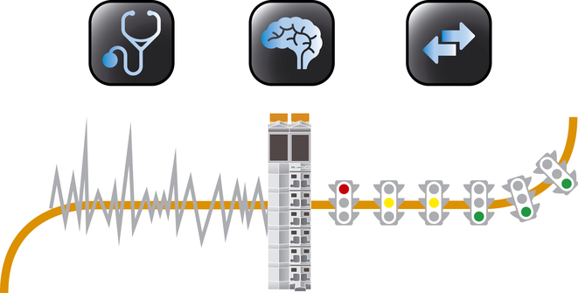
Os módulos X20 da B&R's para monitoramento de condição são de integração rápida em uma solução de automação em geral - sem experiências em mecânica de vibração necessárias!

Sobre a B&R
A B&R é uma empresa de automação inovadora com sede na Áustria e escritórios em todo o mundo. Como líder global em automação industrial, a B&R combina tecnologia de ponta com engenharia avançada para fornecer aos clientes em praticamente todas as indústrias soluções completas para automação de máquinas e fábricas, controle de movimento, IHM e tecnologia de segurança integrada. Com padrões de comunicação de fieldbus industriais como POWERLINK e openSAFETY, bem como o poderoso ambiente de desenvolvimento de software do Automation Studio, a B&R está constantemente redefinindo o futuro da engenharia de automação. O espírito inovador que mantém a B&R na vanguarda da automação industrial é impulsionado pelo compromisso de simplificar processos e superar as expectativas dos clientes.
Para mais informações, visite www.br-automation.com

